ГБУ РО «МЕДИЦИНСКИЙ ИНФОРМАЦИОННО-АНАЛИТИЧЕСКИЙ ЦЕНТР»
Пивной алкоголизм! Он опасен?
(памятка для населения)

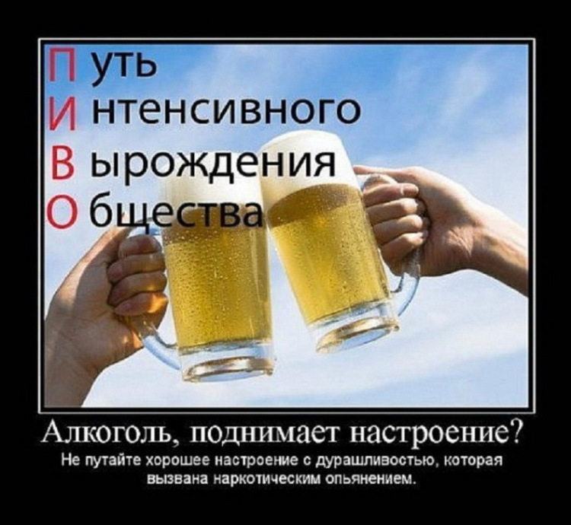
В Международной классификации заболеваний термина «пивной алкоголизм» нет. К тому же, по своей природе пивной алкоголизм не отличается от других видов алкогольной зависимости. Однако, зависимость от пива - самый распространенный вид алкоголизма: 8 из 10 людей, страдающих алкоголизмом, выбирают именно этот напиток, оправдывая употребление его безопасностью из-за низкого содержания этилового спирта.
Но так ли это на самом деле?

Признаки пивного алкоголизма
- развитие наступает быстро и незаметно;
- поступившие с пивом женские гормоны (продукты хмеля) начинают накапливаться и перестраивать обмен веществ, поэтому у мужчин увеличиваются грудные железы, появляются жировые отложения на животе (пивной животик), на груди, бедрах и ягодицах;
- пивным алкоголизмом страдают женщины в возрасте 20 - 40 лет; фитоэстрогены, содержащиеся в пиве, начинают работать по мужскому типу: становятся шире плечи, грубее голос, над верхней губой появляются усы;
- у подростка мозговая структура не зрелая, поэтому при употреблении пива возможна задержка психического развития, снижается память, интеллект, он становится рассеянный, раздражительный.

Причины попадания в зависимость

Социальные. К ним относятся кризисные ситуации в стране, в обществе, в жизни каждого конкретного человека.
Личностные особенности. Предрасполагают человека начать испытывать потребность в изменении сознания.
Биологические факторы. Это наследственность, которая делает человека готовым к частому употреблению спиртных напитков. Это неумение решать свои личные проблемы, либо эти проблемы были изначально серьезными с детства.
В результате увлеченность пивом, на уровне сначала нормы (редкое употребление), а затем и пограничной зависимости (бытовое пьянство), незаметно для окружающих и больного переходит на стадию настоящего хронического алкоголизма.

Последствия злоупотребления пивом
В России распространенность пивного алкоголизма объясняется не столько традициями, сколько доступностью этого спиртного – отдельные его сорта являются самым дешевым видом алкоголя.
Количество ценителей этого напитка растет с каждым годом. К сожалению, пополняют их ряды и подростки, легко поддающиеся вредному примеру взрослых. Пиво пьют в большом количестве. Поэтому суммарное количество алкоголя, от употребления водки или пива, практически идентично.
Таким образом, пагубное воздействие от избытка пива такое же, что и от крепкого алкоголя! Страдают желудок (гастрит), печень (гепатит, цирроз), поджелудочная железа (подавление выделения ферментов, сбой пищеварения), почки (развитие мочекаменной болезни, выведение с мочой калия, магния, витамина С), нарушение гормонального обмена, сердце (ишемическая болезнь сердца, инфаркт, инсульт).
До сих пор сохранился предрассудок, что употребление кормящей матерью пива (сухого вина) способствует увеличению у нее грудного молока. На самом же деле под воздействием алкоголя в материнском молоке уменьшается содержание белков, витаминов, минеральных солей. Такое молоко неполноценно, не дает возможности ребенку развиваться правильно. Кроме того, алкоголь вызывает отравление организма, способствует развитию у малыша нервно-психических заболеваний.

Профилактика алкоголизма

- Не ищите причину, чтобы выпить («обмыть обновку», «отметим встречу» и т.д.)
- Ищите способы поднятия настроения (поход в кино, поездка на рыбалку, поход в лес, занятие любимым хобби и т.п.)
- Не поддавайтесь на уговоры, скажите твердое НЕТ!!!
- Пьяница, даже начинающий, думает только о спиртном
- Антиалкогольное воспитание должно быть частью общего воспитания. Его следует проводить как в семье, так и в процессе обучения в учебных заведениях, трудовых коллективах

Человек с осознанным трезвым образом жизни может решать любые проблемы, строить планы, добиваться цели!

